


实 验 报 告
EXPERIMENT REPORT

姓名 陈佳伸
学号 2023317220404
专业 人工智能
实验 神经网络与深度学习

- 实验目的
（1）掌握PyTorch的基本操作和数据加载；
（2）理解CNN网络结构（卷积层、池化层、全连接层）；
（3）实现完整的神经网络训练流程；
（4）分析超参数（学习率）对模型的影响。

- 实验内容及步骤（代码补全及解释）
完成实验指导书“1_python_cnn”，结果截图保存，并根据自己的理解，对填补的各个模块代码进行简要说明。
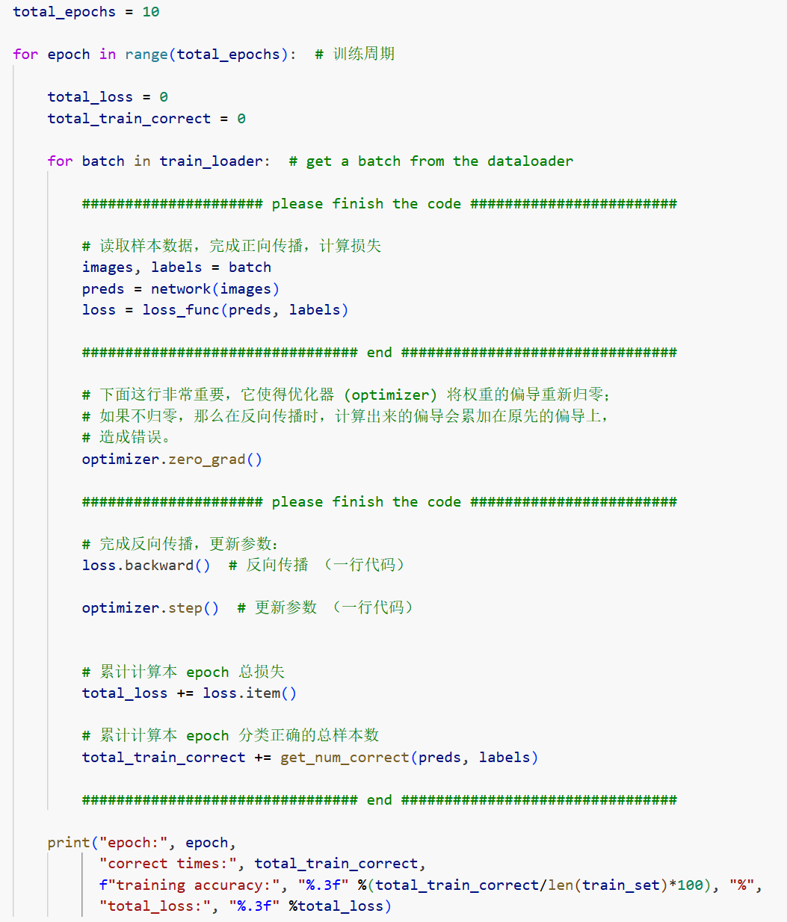

- 问题解答及分析（问题详见实验指导书末尾）
（1）指出各层权重的维数（卷积层：$P * D * K * K$；全连接层：$M_{l}*M_{l-1}$）；
层 | 维数 | 说明
Conv1 | 6×3×5×5 | $$P×D×K×K$$
Conv2 | 12×6×5×5 | $$P×D×K×K$$
FC1 | 120×300 | $$M_{l}×M_{\left\{l-1\right\}}$$
FC2 | 60×120 | $$M_{l}×M_{\left\{l-1\right\}}$$
Out | 10×60 | $$M_{l}×M_{\left\{l-1\right\}}$$

（2）指出当一张图片输入进网络后各层输入、输出值的维数（卷积层激活值以三维张量表示（高度 * 宽度 * 深度）），全连接层激活值以一维张量表示即可（向量长度）。）
层 | 维度
输入 | 32×32×3
Conv1+ReLU | 28×28×6
MaxPool1 | 14×14×6
Conv2+ReLU | 10×10×12
MaxPool2 | 5×5×12
Flatten | 300
FC1+ReLU | 120
FC2+ReLU | 60
输出 | 10

（3）其余设置不变，将学习率（Ctrl+F 搜索'lr'即可找到学习率，默认值为0.1）调整为0.01、1.0，分别观察结果并简要解释。
lr=0.1：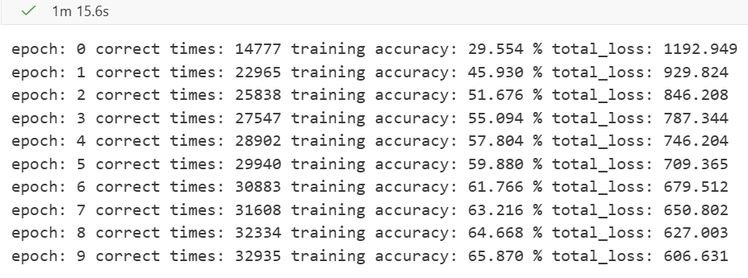
lr=0.01：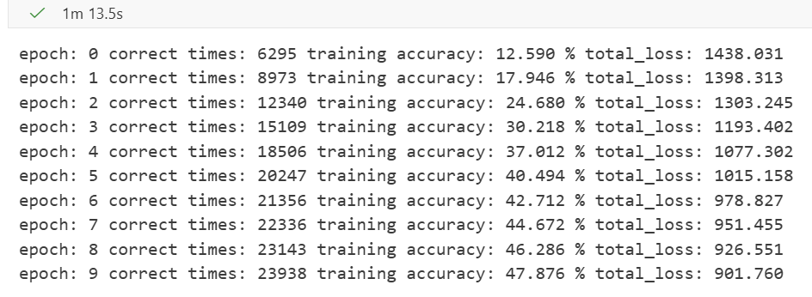
lr=1：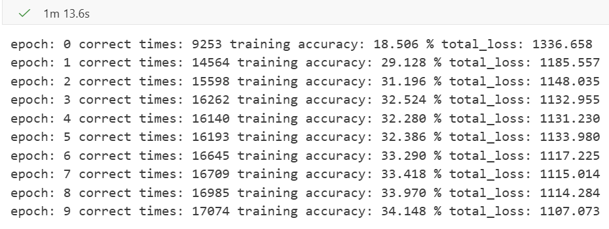
lr | 收敛速度 | 最终准确率
0.01 | 无明显差距 | 中等
0.1 |  | 较高
1.0 |  | 低
解释:
学习率 0.1：步长与当前网络/数据归一化匹配度高，能在有限 epoch 内稳定降低损失，趋近较优解，最终准确率较高。
学习率 0.01：步长偏小，同样 epoch 下参数更新总路程不足，仍处于“欠训练”阶段，所以最终准确率中等；“收敛速度无明显差距”多因早期梯度噪声与日志粒度掩盖了曲线斜率差异。
学习率 1.0：步长过大，更新易越过最优点并产生震荡，甚至触发梯度爆炸/数值不稳定，导致收敛差、最终准确率低。
- 实验体会
通过本实验，理解了卷积神经网络的完整训练流程，包括数据预处理、网络构建、损失计算、梯度更新等。特别是通过调整学习率的对比实验，体会到超参数对模型收敛的重要影响。PyTorch的自动求导功能大大简化了反向传播的实现，但需要注意梯度清零这一关键步骤。

